融合数值形态候选与视觉大模型的GNSS多类型异常识别方法

摘要
GNSS位移序列中的尖峰、阶跃、暂态偏移与持续形变依赖不同的时间和形态证据，准确识别需要结合站点背景分配判据。本文提出数值候选与视觉语言模型协同的形态分工融合方法MF-VLM。利用站点正常历史估计趋势、年周期及稳健残差尺度，构造相对特征；通过随机森林与区间时间解码形成候选，联合全局和局部NEU曲线完成单轮视觉审阅；按形态分别采用数值尖峰判决、候选日期与视觉确认一致的阶跃判决、检查窗内暂态区间及数值支持下的视觉活动边界。在两个独立生成种子的48个模拟测试站上，四类等权日F1、四类等权事件F1（IoU≥0.5）和通用日F1分别为0.5681、0.5646和0.7095。主指标较平衡随机森林和数值时间解码分别提高14.24和19.47个百分点，较使用相同视觉响应的统一排名融合提高6.01个百分点。相较于统一排名融合，评价期内尖峰误报由24个减至0个，命中数由9个变为6个。边界分析显示，视觉活动边界将含活动站停止后的假活动日降至0，同时增加活动漏日；固定数值边界变体的四类等权日F1为0.5816，通用日F1为0.7734。形态分工提高了该模拟任务中的类型均衡识别能力，并提供了可逐类解释的误报、漏检与活动覆盖取舍。
关键词：GNSS时间序列；异常识别；视觉语言模型；形态分工；多类型评价

GNSS Multi-Type Anomaly Detection with Numerical Morphology Candidates and a Vision-Language Model

Abstract
Spikes, steps, transient offsets, and sustained deformation in GNSS displacement time series require distinct temporal and morphological evidence. This study proposes MF-VLM, a morphology-specific fusion method that combines numerical candidates with a vision-language model. Normal station histories provide estimates of the trend, annual cycle, and robust residual scale for relative feature construction. Random forests and temporal decoding generate candidates for a single visual review of global and local north-east-up curves. Final decisions retain numerical classifications for spikes, require agreement between candidate dates and visual confirmation for steps, constrain transients to candidate windows, and use visually assessed activity boundaries supported by numerical intervals. Across 48 simulated test stations from two independent generation seeds, MF-VLM achieves a type-macro daily F1 of 0.5681, a type-macro event F1 of 0.5646 at an intersection-over-union threshold of 0.5, and a generic daily F1 of 0.7095. The primary score exceeds balanced random forests and numerical temporal decoding by 14.24 and 19.47 percentage points, respectively, and uniform ranked fusion using the same visual responses by 6.01 percentage points. During the evaluation period, spike false positives decrease from 24 to zero, with six true positives compared with nine for uniform ranked fusion. Visual activity boundaries eliminate false activity days after cessation at stations with sustained activity while increasing missed activity days. A variant retaining numerical boundaries achieves a type-macro daily F1 of 0.5816 and a generic daily F1 of 0.7734. Morphology-specific evidence allocation improves balanced type recognition in this simulated task and provides interpretable tradeoffs among false alarms, missed detections, and activity coverage.
Keywords: GNSS time series; anomaly detection; vision-language model; morphology-specific fusion; multi-type evaluation

1 引言
全球导航卫星系统（Global Navigation Satellite System，GNSS）位移序列记录测站在北、东、天（NEU）三个方向的位置变化，为地表运动分析、形变监测和数据质量控制提供观测依据。序列中的单日偏离、坐标突跳、短时偏移和持续位移积累，对后续分析具有不同含义：观测扰动会干扰速度估计，持续运动则是形变核查的重要信号。Crocetti等指出，GNSS坐标时间序列中的不连续会影响速度估计，设备记录和地震目录的信息完整性也会影响异常核查^{[1]}。因此，自动识别应同时给出异常位置、持续范围和形态类型，为后续分析提供明确的事件描述。
监测目标决定了异常信息的使用方式。参考框架和长期速度估计关注突跳对趋势的影响^{[1]}；局地形变核查关注持续位移的活动过程及其时间范围。Intrieri等将场地条件、监测和响应安排纳入滑坡预警体系^{[2]}。其中，观测形态识别为质量处置和运动分析提供基础信息，帮助判断序列发生了何种变化，以及变化何时开始和结束。
GNSS多类型异常识别需要处理不同的时间粒度。尖峰对应孤立观测点，其证据是偏离后迅速回到邻近轨迹；阶跃可用发生日标记，但判别需要考察前后基线的持续差异。暂态偏移具有进入和返回两个边界，持续形变则表现为原始位移上的连续运动。两类区间事件的区别在于变化过程：暂态返回原有背景，持续运动累积位移，并在停止后形成新的平台。将停止后的高残差平台继续标为活动，会延长运动区间并产生假活动日。因此，位移偏离程度与运动持续范围需要分别判断。
异常叠加和站点差异进一步增加了识别难度。持续形变期间可以发生单日尖峰或暂态偏移，多类独立标签有助于同时记录运动与质量异常。测站噪声、三方向观测波动及背景趋势也存在差异，相同毫米位移在不同站点具有不同的相对显著程度。Intrieri等强调，滑坡监测判据需要联系场地条件和历史运动状态解释^{[2]}。据此，本文以各站正常历史估计背景与尺度，在统一的相对特征空间中表达局部变化，并保留原始毫米曲线供形态审阅。
机器学习为GNSS异常识别提供了数值建模途径。Crocetti等利用三分量归一化序列和特征进行不连续分类，展示了随机森林在地震不连续识别中的应用价值^{[1]}。Andrade等将TimesNet用于SIRGAS实测GNSS序列，分析深度时序模型及参数配置的影响^{[3]}。这些工作支持结合时间依赖和多分量信息进行识别。数值分类器的日级响应还需要进一步转化为事件：中心窗口可能在位移变化前提前响应，并在运动停止后保留响应；长区间包含的样本多，也会影响稀少点事件的训练与评价。候选定位与事件形态判决由此承担不同任务。
视觉语言模型（Vision-Language Model，VLM）能够结合曲线图和文字定义，分析局部形态及长期背景。TAMA利用正常参考、图像分析和多尺度自反思开展异常检测与语义分类^{[4]}；VLM4TS采用候选定位与视觉验证两阶段流程，结合局部细节和全局上下文^{[5]}；VisualTimeAnomaly系统比较异常粒度，发现视觉模型与传统检测方法在不同粒度上具有互补性^{[6]}。这些研究为数值定位与视觉形态审阅的结合提供了方法依据。
数值与视觉的互补体现在所保留的信息上。数值特征直接表达相邻样本差异和时间索引，适合定位短时变化；曲线图把异常置于趋势、周期及前后状态之中，便于检查持续运动与偏移回归。He等指出，全局图保留长期上下文，短窗提供更高的局部分辨率^{[5]}。融合方法需要据此安排证据来源：数值模块提出可核查的位置，视觉模块审阅变化形态，最终规则将两类证据转化为具有明确类别和边界的事件。
GNSS中的形态差异要求进一步细分融合职责。尖峰和阶跃虽然都以单日标签评价，前者依赖孤立偏离及快速返回，后者依赖前后水平的持续改变。暂态和持续形变则分别需要检查返回过程与运动起止。候选排名为这些检查提供位置，其最终结果可以是确认、否定或改类，正常站也按同一流程接受审阅。缺测作为未知观测保留在原时间轴上，图示、导出标签和评价共同使用有效观测掩码，使事件范围始终对应可观测证据。
本文提出形态分工融合方法MF-VLM，将站点相对数值特征与单轮视觉审阅结合。数值模块依据正常历史估计趋势、年周期和噪声尺度，提取局部统计与短邻域形态特征，形成四类候选；视觉模块联合检查全局三分量曲线与局部视图。最终判决按形态分配：尖峰采用数值分类，阶跃采用候选日期与视觉同日确认，暂态采用检查窗内的视觉区间，持续形变采用获得数值支持的视觉活动边界。该流程明确了候选定位、形态确认和边界确定的职责，使每类输出均有可追溯的判据。
本文围绕三个问题展开实验：形态分工如何影响四类异常的均衡识别；尖峰与阶跃采用不同判据时，误报和漏检怎样变化；局部视图与视觉活动边界分别提供什么作用。实验构建包含正常、尖峰、阶跃、暂态、持续形变及混合场景的日尺度NEU序列，在独立开发数据上确定协议，再使用两个独立种子的48个测试站评价。主指标为汇总各类全站计数后计算的四类等权日F1，辅以事件匹配、点事件定位容差、通用日F1和正常站误报，分别衡量类型均衡、时间覆盖和核查负担。
多粒度评价将检测成绩与监测对象联系起来。点事件评价检查阶跃或尖峰发生日，区间评价检查暂态及活动的覆盖范围，类型等权统计则保持四类事件在综合成绩中的同等地位。联合使用这些结果，可以把总体收益落实到具体形态，并解释误报减少与漏检增加之间的取舍。
本文的主要贡献是建立并验证GNSS多形态事件的证据分工。首先，明确尖峰、阶跃、暂态与持续活动的事件语义，区分单日标签背后的不同判别证据，并以原始位移运动定义活动范围。其次，实现站点参考、数值候选和单轮视觉审阅流程，用多标签与观测掩码表达形态叠加及缺测。最后，通过数值和视觉对照、共享响应的规则变体及输入消融，分解各判据对结果的作用。MF-VLM四类等权日F1达到0.5681，较平衡随机森林和数值时间解码提高14.24和19.47个百分点；共享响应比较进一步表明，采用数值尖峰判决能减少误报，并保留视觉对阶跃和暂态的补充作用。活动边界实验则量化了停止后过标与真实活动覆盖的取舍。
全文其余部分安排如下：第2章梳理GNSS异常识别、视觉时序分析与评价语义的相关研究；第3章说明事件定义、候选构建和形态分工方法；第4章给出必要的数据与评价条件，分析整体结果、类型差异和消融实验；第5章讨论与已有研究的关系及方法适用条件；第6章总结主要结论。

2 相关工作

2.1 GNSS坐标序列的数值检测
GNSS异常识别建立在背景建模与事件定义之上。趋势、周期变化和突发偏移共同影响坐标残差，正常参考决定了局部变化如何被表示。不连续检测主要定位水平变化的发生日，持续位移分析则需要确定运动起止。永久偏移后的平台与仍在发展的位移过程具有不同时间含义。本文围绕这种差异区分点事件与区间事件，并组织各类所需的数值和视觉证据。
Crocetti等将GNSS不连续检测表述为监督分类问题，研究对象为日本地区由地震引起的坐标突跳^{[1]}。该研究使用按站划分的训练集和测试集，把NEU三分量切分为重叠窗口，并比较窗口长度、归一化方式、特征构成和分类模型。其结果支持在该任务中联合使用三个归一化分量，并通过适当的窗口和特征改善识别。该文对本文的直接启示是，局部多分量形态可以由较轻量的机器学习模型有效表示，数据划分也应以站点为单位，避免同站高度相关窗口同时进入训练与测试。
Crocetti等的研究聚焦较明显的地震不连续，并通过筛除含缺测片段建立分类样本^{[1]}。清晰突跳及连续观测使窗口内定位成为明确目标。本文处理原时间轴上的四类形态，包含缺测、弱变化及类型重叠，因而将局部特征、区间边界与可观测性一并纳入事件定义。这种任务扩展要求分类结果与后续时间判决保持一致。
随机森林通过集成多棵决策树学习非线性判别关系^{[7]}，极端随机树进一步利用随机化划分构建集成^{[8]}，孤立森林则以样本易被隔离的程度刻画一般异常^{[9]}。这几类方法分别为监督类型识别和无监督异常筛查提供参照。监督学习将观测特征与指定事件标签联系起来，所学边界依赖训练样本的类型与比例；一般异常检测主要判断分布偏离，仍需额外证据才能给出事件类别。本文采用scikit-learn库实现这些基础模型^{[10]}，用于区分数值表示、类别学习与后续视觉审阅各自承担的作用。

2.2 GNSS深度时序建模
深度时序模型通过跨时间结构学习，为GNSS异常识别提供了另一条技术路径。Andrade等将TimesNet应用于巴西和厄瓜多尔SIRGAS测站数据，成果发表于GPS Solutions^{[3]}。其2024年公开预印本详细介绍了95个站的周尺度序列、TimesNet与LSTM及多种滤波和评分组合，并在两个代表站上搜索超参数^{[11]}。研究显示，参数配置与站点条件共同影响检测表现，模型评价需要联系区域背景和数据特征。
不同构造背景下的站点提供了模型迁移的比较条件。该研究分别分析巴西与厄瓜多尔测站，并检验代表站参数在其他站上的表现^{[11]}。正常变化方式与异常形成条件会改变预测或重建偏差的含义。因此，模型输出需要结合站点参考解释，参数迁移也应与具体数据条件共同评价。
该预印本还展示了评价定义与最终判决的联系：分别采用最高1%分数和Top S规则，其中S为该站已知异常数量；部分缺测边界纳入异常标签，并以零值填补缺测^{[11]}。这些选择对应周尺度不连续识别。本文采用日尺度四类形态标签，以有效观测掩码处理缺测，以固定预算检索候选，再由形态证据确定输出数量。输入时标、标签来源、缺测处理和判决信息共同构成方法比较的条件。
TimesNet研究提供了实测GNSS建模及站点条件分析的参照。本文将比较重点放在同一数据和评价口径下的数值候选、视觉审阅及判据分配，以观察不同证据来源对四类形态的作用。实测深度建模与受控形态实验分别回答应用表现和规则作用，两类研究可为后续GNSS方法设计提供互补依据。

2.3 视觉语言模型的时序异常分析
TAMA将时间序列转为图像，通过正常参考学习、异常分析和多尺度自反思完成检测与类型解释^{[4]}。模型先接收正常序列图像及说明，再在重叠滑窗中识别异常区间、类别和置信度，最后结合放大视图复查。该框架将曲线形态与文字定义联系起来，形成具有时间范围和语义类别的事件描述。TAMA采用点、形状、周期和趋势异常分类；GNSS应用则需要围绕尖峰、阶跃、暂态及持续活动重新定义类别与输出边界。正常参考和多尺度审阅为这一适配提供了组织基础。
VLM4TS采用定位与验证分离的流程^{[5]}。前端ViT4TS通过预训练视觉编码器提取滑窗图像的多尺度特征，以跨图块比较生成候选区间；后端视觉语言模型结合完整序列图和候选信息，确认、修正或补充异常。该设计处理局部细节分辨率与全局上下文之间的关系。本文采用相同的两阶段组织思想，以站点归一化特征和监督分类器提供数值候选，再通过GNSS形态规则确定最终输出。候选来源和判决规则由此成为领域适配的主要环节。
VisualTimeAnomaly比较多模态模型在点、区间、变量级异常及缺失条件下的表现^{[6]}。研究发现，视觉模型在较粗粒度模式分析中具有优势，传统方法为细粒度识别提供互补证据，并据此构建扫描、规划、检测和检查协作的TSAD-Agents。异常粒度与模型能力之间的关系为证据分工提供了实验依据。本文将这一思路用于GNSS，采用一次视觉审阅及固定融合规则，检验尖峰与阶跃的判据分配，并分析原始位移活动边界对持续形变结果的影响。
上述工作从正常参考、候选核验和粒度互补三个角度组织视觉时序分析。曲线图连接异常与背景及前后行为，数值输入保留精确日期和局部差异，二者可以围绕具体事件分工。本文通过候选辅助审阅与逐类融合规则，将这些信息转化为可核查的时间事件。
融合效果还取决于输入与目标粒度的匹配。VisualTimeAnomaly的输入模态分析显示，文字数值、图像及混合输入在不同异常粒度上具有不同表现^{[6]}。这一结果支持按任务选择证据来源，并通过输入消融检验增加信息后的实际收益。

2.4 异常评价的时间与类型语义
异常检测既可以逐日计数，也可以按事件评价，两种单位回答的问题不同。Tatbul等指出，区间异常具有部分重叠、重叠位置以及一对多或多对一关系，仅用独立点的正确与错误不能充分表示这些特征^{[12]}。例如，将一次活动分为多个片段，与输出一个边界完整的区间，可能覆盖相近的异常日，却给后续事件核查带来不同含义。评价需要说明奖励的是覆盖范围、事件发现还是时间定位。
Huet等进一步讨论了逐点评价对时间邻近关系不敏感的问题，并以事件局部性组织affiliation评价，使误差能够回到具体事件附近解释^{[13]}。对于GNSS多类型任务，这一视角还需与类型分开考虑：长活动包含的日数多，单日尖峰和阶跃的数量少，合并全部异常日可能掩盖稀少形态的表现。本文采用类型等权日F1并补充事件匹配与点定位指标，分别观察类别均衡、区间识别和日期偏差；具体计算在结果章的评价条件中定义。
评价后处理会直接影响活动覆盖的解释。Kim等指出，point adjustment在命中真实区间内一点后将整段调整为检出，会高估持续异常的覆盖^{[14]}。本文据此保留原始预测边界，通过日级与事件级结果检查漏日、过标和完整区间识别，并结合观测掩码与定位容差描述实际输出。

2.5 本文研究问题与方法定位
GNSS形态差异使粒度分工需要进一步细化。尖峰和阶跃都是单日标签，却分别依赖孤立偏离及快速返回、前后水平的持续改变；暂态需要同时确认进入与返回，持续形变需要识别运动停止及其后的位移平台。本文以形态定义、判据来源和边界含义组织融合规则，使不同证据对应明确的识别任务。
本文检验如下假设：采用数值判决识别尖峰、采用候选日期与视觉确认识别阶跃，能够比统一点事件规则取得更高的类型综合F1；候选窗内的视觉证据有助于识别暂态返回；持续活动边界的来源会改变停止后过标与活动覆盖。实验以共享视觉响应的规则变体隔离最终判据作用，再以输入消融考察局部图及显式数值建议的作用。
本文将视觉数值互补具体化为GNSS四类可并存事件的判据分配，以受控模拟分析误报、漏检和活动范围的变化。后续方法与结果围绕这一主线展开，形成从事件语义、证据来源到类型级误差的完整对应关系。

3 GNSS形态分工融合方法

3.1 任务定义与总体流程
设测站具有长度为T的日尺度观测，日索引从0开始，三分量位移记为$x_{t}$=($N_{t}$,$E_{t}$,$U_{t}$)，单位为毫米。$m_{t}$为观测掩码，三分量均有效时取1，否则取0。正常历史截止日为b，识别与评价域为b+1至T−1；分类器计算的完整序列预测另保留为原始记录。类别集合K={尖峰、阶跃、暂态、持续形变}，允许同日多类共存。输出事件包含类别k、起止索引s和e、确认状态及形态依据。尖峰与阶跃满足s=e，暂态与持续形变满足s≤e。
尖峰是短时孤立偏离，相邻原始位移通常回到先前轨迹。阶跃是前后水平发生持续改变的起始点，其标签为发生日。暂态是进入偏移状态后返回原有背景的区间。持续形变是相对历史背景发生持续位移活动的区间，标签截止于运动停止时刻。这四类定义描述观测形态，构成后续类型判决与边界评价的共同依据。
总体流程见图1。首先在正常历史上估计背景及相对噪声尺度；其次构造点与区间两组数值特征，得到分类结果和排名候选；然后将原始NEU全局图、历史参考特写和候选图输入同一视觉模型进行一次审阅；最后按照类别组合数值与视觉证据，输出事件及日级标签。数值分数承担检索候选的作用，视觉输出承担形态审阅的作用，最终采用何种定位和边界由固定融合规则决定。
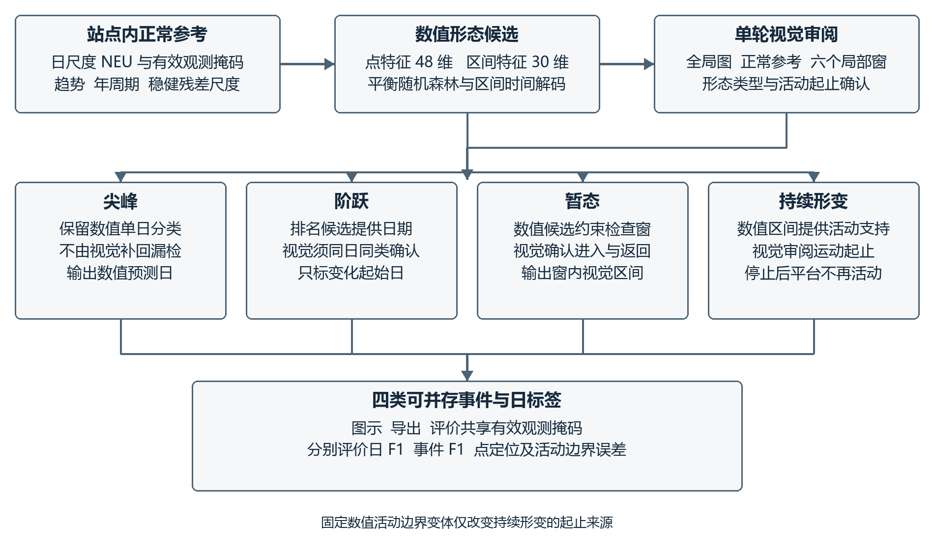
图1 MF-VLM的数值候选、视觉审阅与形态分工流程

3.2 站点正常参考与相对特征
背景建模只使用预先声明的正常历史区间内有效观测。对每个分量d∈{N,E,U}，拟合包含截距、线性趋势和年周期正余弦项的轨迹：
${\overset{^}{x}}_{t,d}=β_{0,d}+β_{1,d}\frac{t}{365.25}+β_{2,d}sin\frac{2πt}{365.25}+β_{3,d}cos\frac{2πt}{365.25}.$ （1）
其中，β为通过正常历史上的最小二乘拟合得到的系数；同一组系数外推至完整序列。令$r_{t,d}$=$x_{t,d}$−${\overset{^}{x}}_{t,d}$，历史有效日集合为H={t:0≤t≤b且$m_{t}$=1}。采用中位数绝对偏差估计各分量尺度，并得到无量纲残差：
$σ_{d}=1.4826{median}_{t∈H}\left|r_{t,d} − {median}_{u∈H}r_{u,d}\right|,z_{t,d}=\frac{r_{t,d}}{σ_{d}}.$ （2）
系数1.4826将正态分布下的中位数绝对偏差换算为相应尺度。背景拟合要求至少30个有效观测；尺度退化至数值精度范围时，判为输入条件不满足。站点尺度由正常历史确定，使各站及各分量的局部偏离以相对量表达。视觉图保留原始毫米位移，并叠加正常历史拟合后外推的背景虚线，供模型比较实际变化与参考轨迹。
基础特征以21日中心窗口构造，即内部日通常包含当前日前后各10日。每个分量提取标准化残差、一阶增量、局部中位数、局部线性斜率、相邻日斜率变化、局部中位绝对离差、有效观测比例、绝对增量、绝对斜率及当前值相对局部中位数的绝对偏离，共10项，三个分量形成30维特征。局部统计只使用有效样本；中位数、离差和斜率计算要求至少3个有效值，窗口到达序列边缘时截短。缺少有效值所产生的特征空项，由训练数据拟合的均值填补器处理，原始缺测位置本身保持不变。
点事件模型增加18维短邻域特征，以表达单日变化。运算均基于标准化残差z，每个分量提取6项：下一日增量、当前值相对前后邻点均值的偏离、前后增量乘积、后5日与前5日中位数之差、当前值与前5日中位数之差、当前值与后5日中位数之差。前后增量乘积表达快速反向变化，前后中位数差表达持续水平差异。模型联合学习这些特征，点模型共48维，区间模型共30维。
站点标准化残差表达偏离历史的程度，邻域特征表达变化过程，原始毫米曲线提供实际位移及上下文。三种表示共同服务于类型判断，使数值定位与视觉审阅围绕同一观测过程展开。正常历史是共享参考，其选取和外推质量决定了这些表示的基准。

3.3 数值分类与区间时间解码
数值模型由两个带类别平衡的多输出随机森林组成，分别接受48维点特征和30维基础特征。训练标签以四列布尔值表示，每类独立保留是否出现的事实，因此混合场景可同时具有质量异常与持续形变标签。两模型均使用训练站待识别范围内的有效日进行拟合；测试站正常历史仅用于其自身背景估计，不用于拟合分类器。尖峰与阶跃取点模型的库默认预测，暂态与持续形变取基础模型的概率输出及时间解码结果。
日级独立判决容易将一个连续活动切成多个片段，尤其是在弱信号和缺测附近。本文对两类区间引入基于训练标签的二状态转移先验，以$q_{t}$∈{0,1}表示该类在第t日的潜在状态。转移矩阵A的每个计数单元添加1个Laplace伪计数，再按行归一化；初始分布π由训练有效日的两种状态频数加1后归一化。仅相邻两日均可用于训练时才累积转移计数，避免把跨缺测的间隔当作真实日间转移。
令$p_{t}$为随机森林对当前类型的正类概率，Viterbi解码求解：
$\overset{^}{q}={argmax}_{q}\left[logπ_{q_{b+1}}+\sum_{t=b+1}^{T−1}{ℓ_{t}}(q_{t})+\sum_{t=b+2}^{T−1}{log}A_{q_{t−1},q_{t}}\right]$
$ℓ_{t}(q)=m_{t}\{qlogp_{t}+(1−q)log(1−p_{t})\}.$ （3）
其中q为日状态，$ℓ_{t}$为发射得分；计算对数前按机器精度截断概率。缺测日$m_{t}$=0，对两种状态均提供零发射得分，潜在状态可依据前后证据保持连续。输出区间端点收缩到首末有效观测，缺测日由确定标签中排除。分类器概率在此作为未经校准的发射证据，转移先验用于离线连续性平滑。
这一流程对应数值时间解码方法rf_split_temporal。分类器使用库默认判决，类别平衡、特征窗口、转移先验和候选预算在正式测试前固定。判决建立在站点相对特征及训练标签上，无需设置各站共用的毫米或速率阈值。
时间解码只用于暂态和持续形变。孤立点需要保留精确日期，连续性先验可能抹去或扩展点响应；区间则需要结合相邻日证据保持时间连续。数值解码形成候选状态区间，视觉审阅进一步检查暂态返回与持续运动，完成从连续响应到形态事件的判断。

3.4 数值候选与多尺度图像
候选选择按四类分别进行。对类型k，令$p_{t,k}$为其数值正类分数，初始可选集合$Q_{k}$为待识别范围内的有效观测日。每次选择最高分索引$c_{k}$，并从集合中排除其前后21日，以减少同一局部峰被重复查看：
$c_{k}={argmax}_{t∈Q_{k}}p_{t,k},Q_{k}←Q_{k}⧵[c_{k}−21,c_{k}+21].$ （4）
尖峰和阶跃各选2个中心，暂态和持续形变各选1个中心，共最多6幅候选视图。同类中心至少相隔22日，对应图窗可以重叠。候选依据本站数值分数排序产生，所有站采用相同预算，包括正常站。该预算规定检查位置的数量，最终事件数量由后续判决确定。
点候选图覆盖中心前后各21日，最多43日，边缘裁剪至识别域。区间候选默认覆盖中心前后各60日；已有同类数值区间时，选取有效日分数总和最大的区间，首尾各扩展45日后裁剪。这些图窗展示局部事件及前后状态，与用于数值特征计算的21日中心窗口共同构成不同尺度的检查范围。
完整视觉输入包括1幅全局图、1幅正常历史末121日的特写和最多6幅候选图。每幅图均按N、E、U分为三个面板，横轴保留原始日索引，纵轴标注毫米；缺测以曲线空缺显示。全局图提供长期趋势及季节背景，正常参考特写展示日常波动，候选图提供异常附近的原始点列。三种尺度共享同一背景拟合曲线，使模型在局部放大后仍能联系站点历史。
文字输入包含序列长度、正常历史范围、缺测索引、各图索引范围、分类器建议、候选中心和未经校准的分数，并提供前四个点候选中心±2日的原始NEU值，以辅助日期及幅度读取。提示要求逐类审阅质量异常和持续运动，允许确认、否定、改类或补充候选；暂态需有偏移与返回，阶跃标起始日，尖峰需结合邻近轨迹区分孤立异常与背景波动。
持续形变提示要求先检查活动前、活动中和活动后的原始位移，再确定运动起止。运动停止后的累计位移平台按静止状态处理。事件输出区分确认和不确定状态，持续形变的输出与评价均以总体活动区间为单位。

3.5 按形态分配最终判决
表1概括四类事件的证据来源。设$N_{k}$为数值模型输出的类型k事件集合，$V_{k}$为视觉输出中同类已确认事件集合，$R_{k}$为同类候选中心集合，O为有效观测日集合。所有集合均对应同一站原始日索引。融合先检查视觉响应是否有效，再按以下规则形成输出。
表1 四类异常的最终判决与时间边界
异常类型 | 数值证据的作用 | 视觉证据的作用 | 输出范围
尖峰 | 48维模型默认分类判决 | 不改变成功融合记录中的尖峰判决 | 数值预测日
阶跃 | 提供前两名间隔候选日 | 确认同一日发生持续水平变化 | 数值候选日与视觉确认日的交集
暂态 | 提供一个检查窗口 | 确定偏移及返回边界 | 完全落在检查窗内的视觉区间
持续形变 | 提供至少有一个有效日重叠的活动区间 | 审阅持续运动起止 | 获得数值支持的完整视觉区间

尖峰直接采用$N_{spike}$中的单日判决。相邻偏离与反转集中在短邻域，数值模型能保留对应日期。该规则保留数值判决产生的完整尖峰集合，其精确率和召回率通过后续类型结果检验。
阶跃采用排名定位与视觉同日同类确认的交集：
$F_{step}=\{(t,t):t∈R_{step}, (t,t)∈V_{step}, t∈O\}.$ （5）
其中$F_{step}$为最终阶跃集合。数值排名提供候选位置，视觉检查前后平台并确认发生日；两者同日同类时形成事件。候选可来自数值分数排序中的非阳性日期，从而补充硬分类漏检。精确同日是融合条件，±3日容差仅用于辅助定位评价。
暂态采用完全落在数值检查窗内的视觉进入—返回区间。数值候选约束检查范围，视觉证据确定返回形态与起止；数值硬判决区间与视觉区间的重叠在此规则中不是必要条件。因此，检查窗内经视觉确认的暂态可以进入输出，包括数值硬分类遗漏的区间。
持续形变要求视觉活动与至少一个数值同类区间存在可观测交集，然后保留视觉给出的整个活动边界。令$W_{tr}$为暂态检查窗集合，区间的交集与包含均按原始时间索引计算，则两类区间规则为：
$F_{tr}=\{v∈V_{tr}:∃w∈W_{tr}, v⊆w\}$
$F_{def}=\{v∈V_{def}:∃n∈N_{def}, |v∩n∩O|>0\}.$ （6）
tr与def分别表示暂态和持续形变，竖线表示有效日数。可观测重叠提供同类数值支持，最终保留整个视觉活动区间。这使边界能够向数值区间外扩展，也能因视觉确认范围较小而收缩。后续以停止后假活动日与活动漏日评价这两种变化。
固定数值边界变体morphology_fixed_activity保留相同视觉响应及其他三类规则，持续形变输出改为获得视觉重叠确认的数值区间。该变体以视觉确认活动存在，以数值确定起止。另设两类点均采用数值、两类点均采用排名视觉交集的变体，用于检验尖峰与阶跃的判据分配。
候选、确认和边界决定了不同的误差路径。候选遗漏会阻止阶跃确认，视觉改类会改变同日交集，边界收缩会减少真实活动覆盖。保留数值候选、视觉事件及最终输出，可将错误追溯至相应步骤。共享同一视觉响应的规则变体进一步控制生成差异，使比较集中于最终判决。

3.6 事件输出与实现
最终按类别合并事件，在同类重复候选中去除同一阶跃日期的重复输出。对于类别k的最终事件集合$F_{k}$，日级标签定义为：
${\overset{^}{y}}_{t,k}=m_{t}I\{∃[s,e]∈F_{k}:s≤t≤e\},{\overset{^}{y}}_{t}^{any}=\max_{k∈K}{\overset{^}{y}}_{t,k},b<t<T.$ （7）
I为示性函数，${\overset{^}{y}}_{t,k}$为类型标签，${\overset{^}{y}}_{t}^{any}$为四类并集标签，定义域b<t<T与正式评价域一致。图示、标签导出及评价共享观测掩码，缺测在可读标签中显示为空值，表示未知观测。四类标签允许共存，通用标签对任意异常日计数一次。
每站进行一次视觉请求，以类别、起止日期、确认状态及形态依据组成结构化事件。输出满足类型与索引定义，已确认事件进入确定标签。请求或响应验证失败时，整个融合记录按零检测参与评价并保留真值。此规则同时用于完整方法和信息变体，使执行失败成本进入检测成绩。
实现中，数值森林均为100棵树，分类器随机种子为2026101301。视觉服务标识为qwen3.8-flash，temperature为0，关闭额外思考输出，单次超时120 s且不自动重试。全局图为1440×900像素，正常特写和候选图为1200×660像素，均以120 dpi绘制。模型名称是本次服务回执标识，没有本地固定的权重快照。逐字系统提示、候选审阅提示、事件输出定义及运行源码副本随复现材料保存；主要参数均在本文说明，完整运行标识、请求分配和代码入口列于补充材料。

4 结果与分析

4.1 数据与比较依据
本文采用日尺度NEU模拟序列检验各类判决规则。实验名称为“GNSS形态分工视觉数值融合异常识别实验”，编号GNSS-VLM-EXP04-v1，MF-VLM对应实现中的morphology_fusion。每站730日，前365日为已知正常参考，后365日用于识别与评价。序列由背景、累计运动、质量扰动和独立高斯白噪声组成：
$x_{t}=b_{t}+u\sum_{j=0}^{t}{v_{j}}+a_{t}+ε_{t}.$ （8）
其中$b_{t}$包含线性趋势与年周期，u为单位运动方向，$v_{j}$为日位移增量，$a_{t}$为质量扰动。水平噪声尺度在0.5～1.5 mm内随机取值，垂直尺度为对应水平尺度的2倍；背景速率为−0.015～0.015 mm/d，年周期振幅为0～2倍分量噪声尺度。尖峰持续一天，阶跃形成持续偏移并标记发生日，暂态保持11～65日后返回。偏移由标准正态三维向量、分量噪声尺度及4～12倍随机系数相乘生成，因此其实际分量幅度随随机向量变化。
持续形变由60～180日非负速度积分生成。速度由峰值的0.1倍增至峰值，经过平稳段再回落至0.1倍，峰值为0.04～0.5 mm/d；活动外增量为零，保留累计位移平台。真值取机制定义的总体活动区间。混合场景中，三类质量扰动开始日从活动区间内独立抽取，使不同变化叠加。随机缺测概率为0.015，另在评价期加入2～7日连续缺测。缺测保留空值，单日事件恰落在缺测日时从可观测真值排除。上述机制提供了形态和边界明确的评价对象。
表2 数据划分与主要比较条件
项目 | 内容
场景 | 正常、尖峰、阶跃、暂态、持续形变、混合；每类均衡分站
每个种子 | 96训练站、24验证站、24测试站；按站独立生成
开发数据 | 种子2026101301；24验证站，先6站小批再扩展
正式数据 | 种子2026101302、2026101303；共48测试站，每场景8站
模型训练 | 各正式种子使用自身96训练站；测试站历史只用于本站参考
主指标 | 四类等权日F1；开发后、正式测试前固定
消融范围 | 两种输入消融仅覆盖主种子24站，其余主表方法覆盖48站

主指标在独立开发验证站比较多种F1后选定，并在正式测试数据生成和推理前固定。选择依据为类型均衡目标及验证集上的数值对照差值；正式阶段沿用冻结方法、判决参数和指标。两个种子的计数先汇总，再计算各类F1及其等权均值。
数值对照采用scikit-learn 1.9.1的随机森林、平衡随机森林、极端随机树和孤立森林，树数均为100。平衡模型增加class_weight=balanced；孤立森林以训练站正常历史拟合，并采用自动污染比例判决；其他参数取库默认值。前三者使用相同30维GNSS特征识别四类事件，孤立森林评价通用异常。数值时间解码使用第3章48/30维特征及区间Viterbi，与融合方法共享数值来源。对照身份为通用库模型及本文GNSS特征、标签和时间处理适配；Crocetti等的研究为数值建模参照^{[1]}。
视觉对照采用同一服务模型及单次请求政策。纯视觉接收全局原始曲线、历史及缺测信息；自由候选视觉接收完整候选输入并输出确认事件。统一排名融合的两类点均采用排名候选与视觉同日确认，两点均数值变体的两类点均采用数值判决；二者与固定数值边界变体由主方法相同响应派生。输入对照比较信息方案的整体表现，共享响应的变体比较最终规则。主表汇总本数据上实际执行的方法；TAMA、VLM4TS、GNSS TimesNet和完整TSAD-Agents用于方法思路与任务定义的文献比较，本文未执行其完整流程。

4.2 评价口径
评价覆盖各站后365日的有效观测，四类可以共存。对类别k，汇总全部测试站的真正例$TP_{k}$、假正例$FP_{k}$和假负例$FN_{k}$后计算精确率、召回率与F1，再对四类等权：
$P_{k}=\frac{TP_{k}}{TP_{k}+FP_{k}},R_{k}=\frac{TP_{k}}{TP_{k}+FN_{k}},F_{1,k}=\frac{2TP_{k}}{2TP_{k}+FP_{k}+FN_{k}},F_{1,macro}=\frac{1}{4}\sum_{k∈K}{F_{1,k}}.$ （9）
分母为零时分数取零。通用日F1先对四类标签取并集，再汇总计数，回答是否存在任意异常，不要求类型正确。逐点覆盖与事件定位衡量不同目标^{[12][13]}，因此还报告同类事件的一对一匹配。对于真区间A、预测区间B和有效评价日集合O，定义交并比（intersection over union，IoU）：
$IoU(A,B)=\frac{\left|A ∩ B ∩ O\right|}{\left|(A∪B)∩O\right|}.$ （10）
本文采用同类事件一对一匹配，在IoU≥0.5和IoU≥0.3下最大化匹配对数，数量相同时优先较大IoU，并据此计算四类等权事件F1。无有效观测的事件排除，单日事件严格同日匹配，并补充±3日容差。日级评价保留原始预测边界，禁用point adjustment^{[14]}。不确定输出不进入确定检测，请求或响应失败保留真值并计零检测。
为解释F1背后的错误，另外统计正常站误报段、活动开始前假日、停止后假日和活动内漏日。正常站误报率按365.25乘以误报段数、再除以有效正常日数年化，单位为段/站年。主指标差值用2000次站点成对bootstrap描述：在两个种子内部各自重采样24站，保持方法间配对并重算汇总F1，取2.5%和97.5%分位数。该区间条件于已训练模型和已取得响应，反映当前站点样本波动，不包含重新训练、重复调用或现场分布变化的不确定性。

4.3 整体识别性能
两个正式种子共48个测试站的结果见表3和图2。MF-VLM四类等权日F1为0.5681，四类等权事件F1为0.5646，通用日F1为0.7095。相对于平衡随机森林，主指标提高14.24个百分点；相对于共享数值候选来源的时间解码方法，提高19.47个百分点。由相同视觉响应派生的统一排名融合为0.5080，MF-VLM在此基础上提高6.01个百分点。后者的输入、视觉输出及区间规则均相同，差异直接对应尖峰最终判决改为数值结果。
表3 两个正式种子48站的整体结果
方法 | 四类等权日F1 | 四类等权事件F1，IoU≥0.5 | 通用日F1 | 失败站数
默认随机森林 | 0.3401 | 0.1510 | 0.5646 | 0/48
平衡随机森林 | 0.4257 | 0.2276 | 0.5460 | 0/48
极端随机树 | 0.2821 | 0.0967 | 0.5506 | 0/48
孤立森林 | — | — | 0.4065 | 0/48
数值时间解码 | 0.3734 | 0.3542 | 0.5695 | 0/48
纯视觉 | 0.1907 | 0.1904 | 0.3154 | 5/48
自由候选视觉 | 0.5193 | 0.5052 | 0.7232 | 0/48
两点均数值 | 0.4881 | 0.4846 | 0.7076 | 0/48
统一排名融合 | 0.5080 | 0.5045 | 0.7056 | 0/48
固定数值边界 | 0.5816 | 0.5646 | 0.7734 | 0/48
MF-VLM | 0.5681 | 0.5646 | 0.7095 | 0/48

类型均衡与通用异常覆盖呈现不同排序。类别平衡将随机森林主指标由0.3401提高至0.4257，通用日F1由0.5646变为0.5460；时间解码提高了相对平衡随机森林的事件F1，其类型日F1则较低。MF-VLM在两种数值对照之上同时取得更高的类型日F1和事件F1，表明形态审阅与判据分配改善了综合识别。
候选辅助视觉方案的主指标为0.5193，高于纯视觉的0.1907。两套输入同时存在数值建议、局部视图和背景曲线差异，纯视觉另有5站失败计零；该结果衡量的是完整输入方案的效果。进一步采用形态规则后，类型主指标升至0.5681，通用日F1由0.7232变为0.7095。类型正确性与异常日覆盖在这组比较中体现出明确取舍。
固定数值活动边界变体的四类等权日F1为0.5816，通用日F1为0.7734，高于完整方法，事件F1同为0.5646。该变体保留形态分工与视觉确认，仅将活动起止交给数值区间，提供了一种较高覆盖的边界选择。第4.6节进一步分析两种边界对停止后过标和真实活动漏日的影响。
三组对照分别考察数值特征与分类器组合、候选辅助视觉输入、共享响应下的判据分配。最后一组直接检验本文核心设计：在相同输入、响应及区间规则下，将尖峰判决交给数值模型，四类等权日F1得到提高。该受控比较把总体增量对应到具体输出规则。
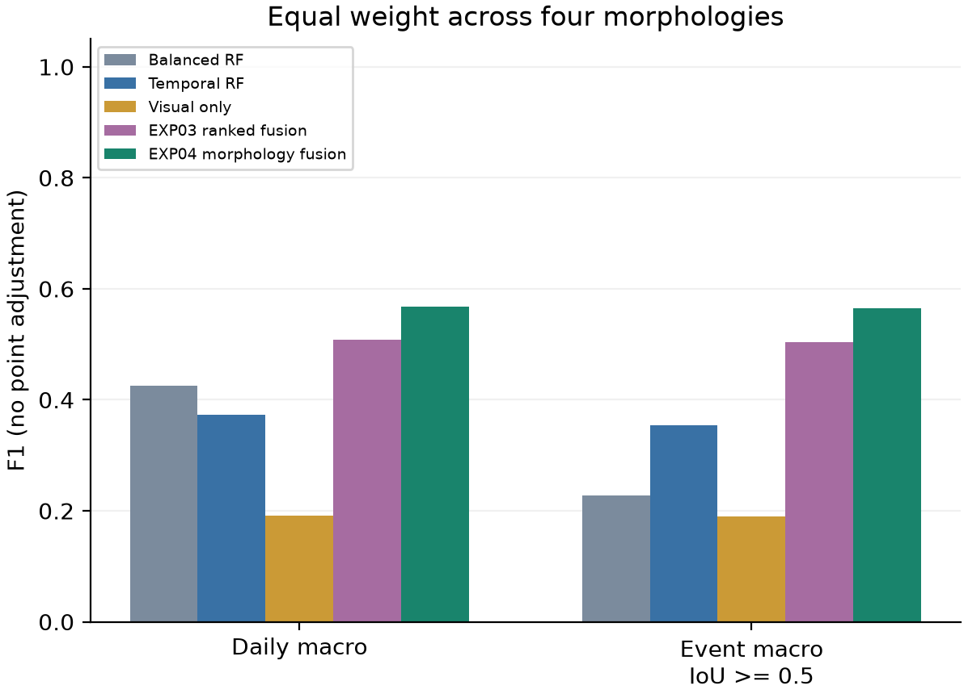
图2 48个测试站上主要方法的四类等权日F1与事件F1

4.4 类型差异与代表序列
表4和图3给出类型日F1。MF-VLM相对统一排名融合仅改变尖峰判决，阶跃、暂态及持续形变分别保持0.3200、0.6614和0.6593。尖峰F1提高0.2403，经四类等权形成约0.0601的综合增量。两者共享候选、视觉响应和区间评价，该差值对应最终尖峰规则的作用。
表4 相同48站上的类型日F1
方法 | 尖峰 | 阶跃 | 暂态 | 持续形变
平衡随机森林 | 0.6000 | 0.2727 | 0.2505 | 0.5795
数值时间解码 | 0.6316 | 0.0000 | 0.2010 | 0.6609
自由候选视觉 | 0.3922 | 0.3571 | 0.6614 | 0.6667
统一排名融合 | 0.3913 | 0.3200 | 0.6614 | 0.6593
固定数值边界 | 0.6316 | 0.3200 | 0.6614 | 0.7133
MF-VLM | 0.6316 | 0.3200 | 0.6614 | 0.6593

尖峰共有13个可观测真事件。统一排名融合的TP、FP、FN为9、24、4，精确率为0.2727，召回率为0.6923；MF-VLM为6、0、7，精确率为1.0000，召回率为0.4615，日F1由0.3913提高至0.6316。数值尖峰判决减少24个误报和3个命中，体现为精确率提高与召回率下降。对于逐点人工核查，前者降低了错误事件数量；以减少漏检为目标时，则需同时考虑后者。
视觉同日确认补充了数值阶跃漏检。在15个真事件中，数值时间解码命中0个、误报2个；MF-VLM命中4个、误报6个、漏检11个，精确率为0.4000，召回率为0.2667，日F1为0.3200。与两点均数值变体相比，其余类别保持一致，综合F1由0.4881提高至0.5681。尖峰数值化与阶跃视觉确认由此形成互补分工。阶跃的11个漏检也使候选定位、同日一致性及类型判决成为后续分析重点。
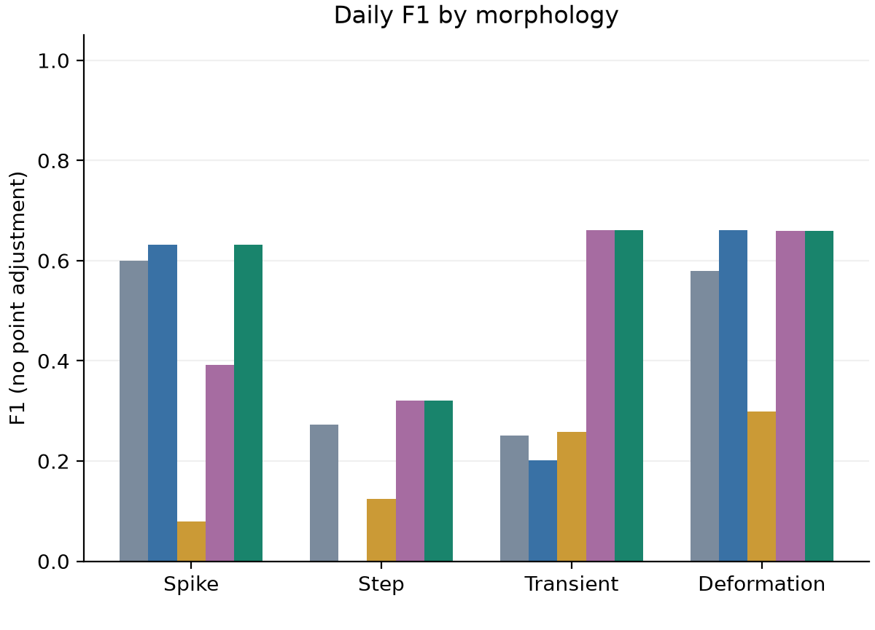
图3 48个测试站上主要方法的分类型日F1，配色与图2一致
暂态的主要收益是提高命中覆盖并减少误标。数值时间解码的TP、FP、FN为217、1363、362日，MF-VLM为293、14、286日，日F1由0.2010提高至0.6614。数值分数确定检查窗，视觉审阅依据进入—返回形态输出暂态区间；该组合在本批数据中提高了日级精确率与召回率。事件级结果为16个真事件中匹配8个、误报1个、漏检8个，F1为0.6400。日级和事件级计数共同表明，输出的暂态区间较准确，同时保留了未检出事件的数量。
持续形变表现为较高精确率与较低覆盖率。MF-VLM与数值时间解码的日F1分别为0.6593和0.6609；精确率由0.6277提高至0.9258，召回率由0.6978变为0.5120，事件F1由0.5854提高至0.6667。主方法的区间更集中于真实活动，日级覆盖也更保守。四类事件F1在IoU≥0.3与≥0.5时均为0.5646，点事件±3日容差也得到相同匹配数，说明放宽定位容差未改变本批检出数量。
共享响应的两条比较分别定位点事件规则的作用：两点均数值变体检验视觉对阶跃的补充，统一排名融合检验数值对尖峰误报的抑制。区间规则在两条比较中保持一致，使单日标签下的两种形态能够分别对应到判据收益。
图4和图5展示按主种子数据清单顺序选取的首个纯暂态站与首个纯形变站。Temporal RF、EXP03 fusion和EXP04 fusion分别对应数值时间解码、统一排名融合及MF-VLM。选样依据为场景与清单顺序；展示范围在推理结束后用于说明结果，推理图窗来自第3章候选流程。原始曲线和各方法标签使用相同索引及缺测掩码。
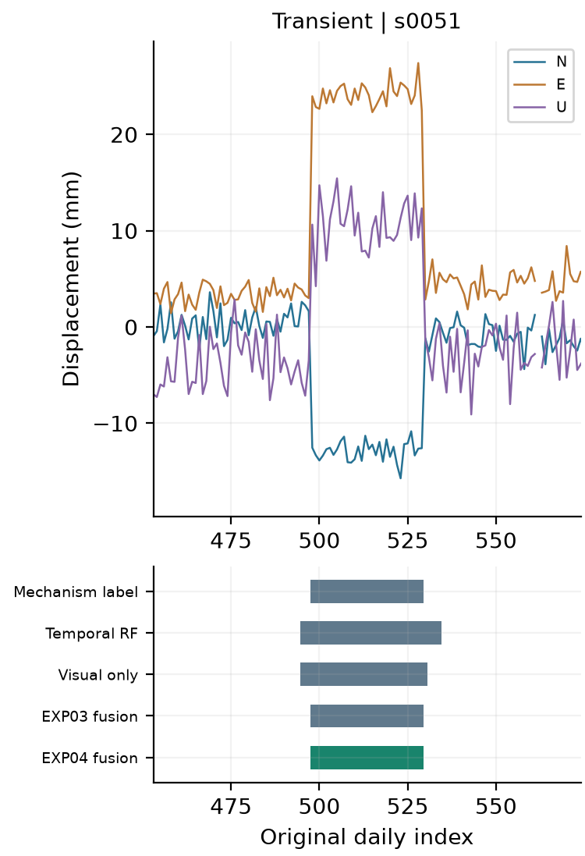
图4 固定选取的首个暂态场景及检测区间对照
暂态站s0051在第498～529日出现三分量同步偏移并返回。数值时间解码输出495～534日，纯视觉输出495～530日，MF-VLM输出498～529日，与机制区间一致。图4中进入和退出清楚，候选窗覆盖前后背景，完整方法给出的事件范围同时包含偏移与回归。该例具体展示了暂态判决对边界的作用。
另外两类代表站展示了观测与分类错误。尖峰站s0049第518日事件恰好缺测，可观测真值为空，主方法输出为空；纯视觉将第478日噪声波动判为尖峰。阶跃站s0050第557日事件被主方法漏检，并在561～572日误标持续形变。缺测掩码处理可观测目标，类型评价则记录已观测事件的漏检与误分类，两者共同决定这些样本的计数。

4.5 信息消融与结构简化
输入消融考察视觉审阅使用的信息。去局部图同时移除正常参考特写及六幅候选图，保留全局图与文字候选；去显式数值建议移除分类建议、分数和点邻域数值，仍以数值模型选择检查窗。两种变体均保留第3章的形态融合规则。
主种子24站的结果见表5。完整方法四类等权日F1为0.4997，去局部图后为0.5834，提高约8.37个百分点；事件F1由0.4644提高至0.5833。在这一批次中，保留全局图与文字候选的简化方案取得了更高的总体分数。
表5 主种子24站的消融结果
变体 | 四类等权日F1 | 四类等权事件F1，IoU≥0.5 | 通用日F1 | 失败站数
MF-VLM | 0.4997 | 0.4644 | 0.7339 | 0/24
去局部图 | 0.5834 | 0.5833 | 0.7988 | 0/24
去显式数值建议 | 0.4344 | 0.4084 | 0.7884 | 2/24
固定数值边界 | 0.5316 | 0.5232 | 0.8323 | 0/24

类型结果显示，局部图的作用随形态变化。去局部图后，尖峰因共享数值判决而保持0.5000；阶跃由0.1538提高至0.5333，持续形变由0.6707提高至0.7894，暂态由0.6742变为0.5107。因此，该批次中的整体提高主要来自阶跃和活动识别，暂态则保留了局部输入的优势。
去显式数值建议后，主指标为0.4344，通用日F1为0.7884，2站失败已计零。类型上，阶跃F1降至0，暂态下降，持续形变日F1上升。显式数值建议在该批次中有助于类型区分，而通用异常覆盖呈现另一种排序。两项输入消融均在同一24站范围内比较；48站整体结果另见表3。
输入消融支持针对形态选择信息，并为局部图简化提供了依据。它同时改变正常特写、图像数量及候选缩放，各方案也分别生成一次视觉响应，因此观测差异包含联合输入作用与单次生成波动。逐项图像作用需要进一步控制输入因素来识别。

4.6 持续活动边界的误差取舍
视觉活动边界减少停止后过标，同时缩小真实活动覆盖。48站中16站包含持续活动，共1754个可观测活动日。表6中，数值时间解码、固定数值边界和MF-VLM的停止后假活动日依次为295、202、0，活动漏日为530、628、856，活动前假日为8、8、37。这些计数直接刻画边界判据的误差取舍。
表6 含活动16站的持续形变边界错误
方法 | 可观测活动日 | 活动漏日 | 活动前假日 | 停止后假日
数值时间解码 | 1754 | 530 | 8 | 295
固定数值边界 | 1754 | 628 | 8 | 202
MF-VLM | 1754 | 856 | 37 | 0

固定数值边界与MF-VLM共享视觉响应，差异来自已确认活动的起止来源。固定边界的形变日F1为0.7133，MF-VLM为0.6593；IoU≥0.3时形变事件F1分别为0.7879与0.6667，IoU≥0.5时相同。数值边界覆盖更多真实活动，也保留更多停止后平台；视觉边界优先收紧活动范围。位移平台与持续运动的语义区分，因而在本批次表现为过标和漏日之间的具体变化。
两步变体分别检验活动确认和边界选择。从数值时间解码到固定边界，视觉重叠用于确认数值活动；从固定边界到MF-VLM，输出起止改为视觉区间。两步均减少停止后假日并增加活动漏日。活动是否存在与活动覆盖多少由此成为可分别评价的判决环节。
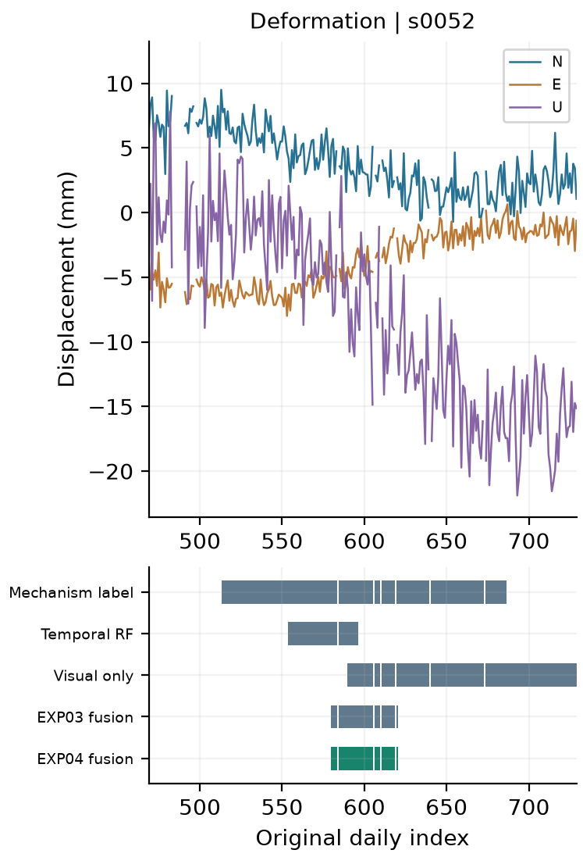
图5 固定选取的首个持续形变场景及检测区间对照
持续形变站s0052的机制活动为第514～686日。数值方法输出554～596日，纯视觉输出590～729日，MF-VLM输出580～620日。图5中纯视觉延伸至停止后的平台，MF-VLM截去了这一尾部，同时起点延后66日、终点提前66日。该例显示，减少平台过标与保留完整活动过程需要联合评价；具体截断原因还需结合更细的响应分析判断。

4.7 跨种子表现与结果不确定性
跨种子比较用于检查形态分工增量的方向。开发阶段24个验证站上，MF-VLM四类等权日F1为0.5560，数值时间解码、自由候选视觉和统一排名融合分别为0.3897、0.5301和0.5477。最初6站小批中，MF-VLM为0.5028，统一排名融合为0.6028；扩展至互斥验证站后，合并排序发生变化。正式评价据此使用两个独立种子，并报告各批与合并计数结果。
表7 正式测试各种子的四类等权日F1
方法 | 种子2026101302，24站 | 种子2026101303，24站 | 合并48站
平衡随机森林 | 0.4241 | 0.4167 | 0.4257
数值时间解码 | 0.3549 | 0.3881 | 0.3734
自由候选视觉 | 0.4764 | 0.5727 | 0.5193
统一排名融合 | 0.4580 | 0.5607 | 0.5080
固定数值边界 | 0.5316 | 0.6226 | 0.5816
MF-VLM | 0.4997 | 0.6289 | 0.5681

两个正式种子上，MF-VLM均高于统一排名融合，分别提高约4.17和6.82个百分点，其绝对分数为0.4997和0.6289。形态分工增量在两批中方向一致。固定边界在主种子分数较高、第二种子略低于MF-VLM，表明边界选择的效果随站点批次变化。合并列依据全站计数重算各类F1，保持与主表相同的统计方式。
正常观测子集反映误报负担。评价期无可观测真异常的站共9个，包括8个正常机制站及1个事件日缺测的尖峰站。MF-VLM在这9站输出0个误报段，统一排名融合为1.3753段/站年，数值时间解码为0.2292段/站年。该子集按相同候选预算接受审阅，最终可以输出空事件集合。全部48站中的误报另按类型计入主结果。
成对bootstrap区间描述主指标差值的样本不确定性（表8）。相对平衡随机森林、数值时间解码和两点均数值变体，95%区间均高于零；相对统一排名融合和自由候选视觉，点估计为正，区间跨零。固定边界的差值区间也跨零。因此，数值对照的改善获得了当前样本区间支持，视觉融合规则的比较则表现为正向点估计及较大的样本波动。
表8 MF-VLM与对照的四类等权日F1差值
对照 | MF-VLM减对照 | 95% bootstrap区间
平衡随机森林 | +0.1424 | [0.0290, 0.2579]
数值时间解码 | +0.1947 | [0.0905, 0.3063]
两点均数值 | +0.0800 | [0.0217, 0.1400]
自由候选视觉 | +0.0487 | [−0.0440, 0.1327]
统一排名融合 | +0.0601 | [−0.0020, 0.1143]
固定数值边界 | −0.0135 | [−0.0339, 0.0056]

MF-VLM正式48站均取得有效结果。纯视觉失败5站，去显式数值建议失败2站，均按第4.2节计零检测；开发阶段另有1次输出验证失败。各表同时列出检测分数与失败站数，使结果对应实际执行过程。
综合结果表明，MF-VLM提高了相对数值对照的类型均衡识别，共享响应比较将增量定位于形态判据分配。尖峰误报减少、阶跃补充检出和暂态边界收紧分别对应不同证据的作用；持续活动则呈现过标控制与覆盖率的取舍。这些发现共同构成本文方法设计与应用选择的实证依据。

5 讨论

5.1 形态分工与既有视觉时序方法的关系
本文将异常粒度互补细化为GNSS形态分工。VisualTimeAnomaly讨论了视觉与传统方法在不同粒度上的互补^{[6]}；本研究进一步区分同为单日标签的尖峰和阶跃，前者使用孤立偏离与立即返回的数值证据，后者通过视觉检查前后平台。共享响应的规则比较表明，这种分配提高了类型综合F1，并将收益对应到尖峰误报减少及阶跃补充检出。
候选定位与视觉核验沿用VLM4TS的两阶段组织思想^{[5]}，本站参考和多尺度视图则联系TAMA的背景审阅策略^{[4]}。本文以站点数值候选及四类固定融合规则实现这一流程，贡献集中在GNSS事件语义与判据分配的结合。固定活动边界和去局部图的实验结果进一步说明，保留形态分工后仍可按覆盖需求和输入作用简化流程。

5.2 GNSS监测中的适用条件
站点参考把异常幅度联系到本站背景，呼应滑坡监测判据需结合场地与历史活动状态的认识^{[2]}。不同噪声和运动背景下，相同毫米偏离具有不同相对意义。本文据正常历史估计背景与尺度，输出可逐类核查的观测事件，为质量控制和运动分析提供时间范围。灾害风险解释还需结合监测位置、空间一致性及其他工程信息。
正常参考质量决定了站点表示的可靠性。模拟提供一年无异常历史，背景机制与拟合形式匹配。实测记录中的缓慢运动、设备变化和季节漂移，可能同时影响数值特征及视觉参考曲线，形成共享偏差。实测验证需要先建立正常历史选取依据，再检查背景外推误差，以判断这种站点相对表示在具体场地上的适用性。
本文面向完整序列的离线审阅。中心窗口、后邻域特征和全局曲线使用未来观测，辅助确认暂态返回与运动停止。在线应用需按可用观测重新确定窗口、等待时间和确认条件，并评价检测延迟。当前边界方案提供两种取向：数值边界偏向保留活动覆盖，视觉边界偏向减少停止后过标，选择取决于应用中的漏检和过标成本。

5.3 证据范围与后续研究
两组独立种子检验了相同生成机制下的新站点，场景为独立白噪声、线性与年周期背景，以及每站每类型至多一个机制事件。尖峰和阶跃分别有13和15个可观测真事件，少数计数变化会影响类型F1。候选预算为2/2/1/1，因此密集重复事件、共同模式误差及多站关联构成下一阶段的验证条件。第4.7节bootstrap反映的是该样本内的站点波动。
输入消融同时改变正常特写、候选图数量和缩放，并为各方案取得一次响应，其比较对象是联合输入方案。逐图作用可通过进一步分离这些因素来检验。实验使用单一服务模型标识，复现材料保存提示、输入和响应；重复调用及模型版本变化的影响需要通过重复运行另行测量。
后续研究优先围绕阶跃定位和活动覆盖展开。在独立开发数据中，将阶跃错误分解为候选遗漏、日期不一致及类型误判，据此改进候选排序或确认规则；活动分析则比较不同运动强度下的覆盖与过标，对起止证据不足的区间保留不确定状态。进一步结合监测记录和专家复核建立实测形态标签，可检验站点参考及形态判据在真实GNSS观测中的作用。

6 结论
本文提出GNSS多类型异常识别方法MF-VLM，以站点正常历史构造相对数值特征，通过候选定位和单轮视觉审阅，按形态分配最终判据。尖峰采用数值分类，阶跃采用候选日期与视觉同日确认，暂态采用检查窗内视觉区间，持续形变采用数值支持下的视觉活动边界。该设计将位置、形态与起止联系起来，形成可共存、可逐类核查的事件结果。
在两个独立种子的48个模拟测试站上，MF-VLM四类等权日F1为0.5681，四类等权事件F1（IoU≥0.5）为0.5646。主指标较平衡随机森林和数值时间解码提高14.24和19.47个百分点，较共享视觉响应的统一排名融合提高6.01个百分点。相较于统一排名融合，尖峰误报由24个减至0个，命中数由9个变为6个；阶跃和暂态保留了视觉对数值识别的补充作用。共享响应结果把综合增量直接对应到形态判据分配。
活动边界和输入消融提供了具体的应用取舍。固定数值边界的四类等权日F1为0.5816；视觉边界将含活动站停止后的假活动日降至0，同时增加活动漏日。主种子24站去局部图的分数也高于完整输入。因而，形态分工可结合输入简化和边界选择，分别服务于类型识别、活动覆盖及误报控制。
本研究以站点参考和离线模拟证据验证了GNSS形态分工，为数值与视觉协同识别提供了可解释的方法流程。后续将通过独立数据与实测GNSS序列，重点研究阶跃日期确认、活动起止及正常参考选取，推进该方法在质量核查和形变分析中的应用。

参考文献
[1] Laura Crocetti, Matthias Schartner, Benedikt Soja. Discontinuity Detection in GNSS Station Coordinate Time Series Using Machine Learning. Remote Sensing, 2021, 13(19): 3906. DOI: 10.3390/rs13193906.
[2] E. Intrieri, G. Gigli, N. Casagli, et al. Brief communication “Landslide Early Warning System: toolbox and general concepts”. Natural Hazards and Earth System Sciences, 2013, 13(1): 85-90. DOI: 10.5194/nhess-13-85-2013.
[3] Luiz Claudio Oliveira de Andrade, Maurício Carvalho Mathias de Paulo, Haroldo Antonio Marques. Anomaly detection in weekly SIRGAS GNSS time series: a TimesNet assessment in real data. GPS Solutions, 2025, 29(2): 79. DOI: 10.1007/s10291-025-01839-3.
[4] Jiaxin Zhuang, Leon Yan, Zhenwei Zhang, et al. See it, Think it, Sorted: Large Multimodal Models are Few-shot Time Series Anomaly Analyzers. arXiv preprint, 2024, arXiv:2411.02465v1.
[5] Zelin He, Sarah Alnegheimish, Matthew Reimherr. Harnessing Vision-Language Models for Time Series Anomaly Detection. arXiv preprint, 2025, arXiv:2506.06836v2.
[6] Xiongxiao Xu, Haoran Wang, Yueqing Liang, et al. Can Multimodal LLMs Perform Time Series Anomaly Detection? Proceedings of the ACM Web Conference 2026, 2026: 5392-5403. DOI: 10.1145/3774904.3792376.
[7] Leo Breiman. Random Forests. Machine Learning, 2001, 45(1): 5-32. DOI: 10.1023/A:1010933404324.
[8] Pierre Geurts, Damien Ernst, Louis Wehenkel. Extremely randomized trees. Machine Learning, 2006, 63(1): 3-42. DOI: 10.1007/s10994-006-6226-1.
[9] Fei Tony Liu, Kai Ming Ting, Zhi-Hua Zhou. Isolation Forest. 2008 Eighth IEEE International Conference on Data Mining, 2008: 413-422. DOI: 10.1109/ICDM.2008.17.
[10] Fabian Pedregosa, Gaël Varoquaux, Alexandre Gramfort, et al. Scikit-learn: Machine Learning in Python. Journal of Machine Learning Research, 2011, 12: 2825-2830. https://jmlr.org/papers/v12/pedregosa11a.html
[11] Luiz Claudio Oliveira de Andrade, Maurício Carvalho Mathias de Paulo, Haroldo Antonio Marques. Anomaly Detection in weekly SIRGAS GNSS Time Series: A TimesNet assessment in real data. Research Square preprint, version 1, 2024. DOI: 10.21203/rs.3.rs-4460921/v1.
[12] Nesime Tatbul, Tae Jun Lee, Stan Zdonik, et al. Precision and Recall for Time Series. Advances in Neural Information Processing Systems, 2018, 31. https://proceedings.neurips.cc/paper_files/paper/2018/hash/8f468c873a32bb0619eaeb2050ba45d1-Abstract.html
[13] Alexis Huet, Jose Manuel Navarro, Dario Rossi. Local Evaluation of Time Series Anomaly Detection Algorithms. Proceedings of the 28th ACM SIGKDD Conference on Knowledge Discovery and Data Mining, 2022: 635-645. DOI: 10.1145/3534678.3539339.
[14] Siwon Kim, Kukjin Choi, Hyun-Soo Choi, et al. Towards a Rigorous Evaluation of Time-Series Anomaly Detection. Proceedings of the AAAI Conference on Artificial Intelligence, 2022, 36(7): 7194-7201. DOI: 10.1609/aaai.v36i7.20680.

